
AL MOUSTOUR
Voyages

ETUDES UNIVERSITAIRES À L’ÉTRANGER

Chine | Russie | Turquie

Votre satisfaction est notre satisfaction !
Canada | France | Inde | Maroc

Contenu

Présentation de Al Moustour Voyages 1
Études universitaires en Chine 3
Études universitaires en Russie 4
Études universitaires en Turquie 5
Etudes Supérieures au Canada 6
Études universitaires en France 8
Études universitaires aux Etats-Unis 10
Études universitaires en Inde 11
Études universitaires au Maroc 12

Présentation de Al Moustour Voyages

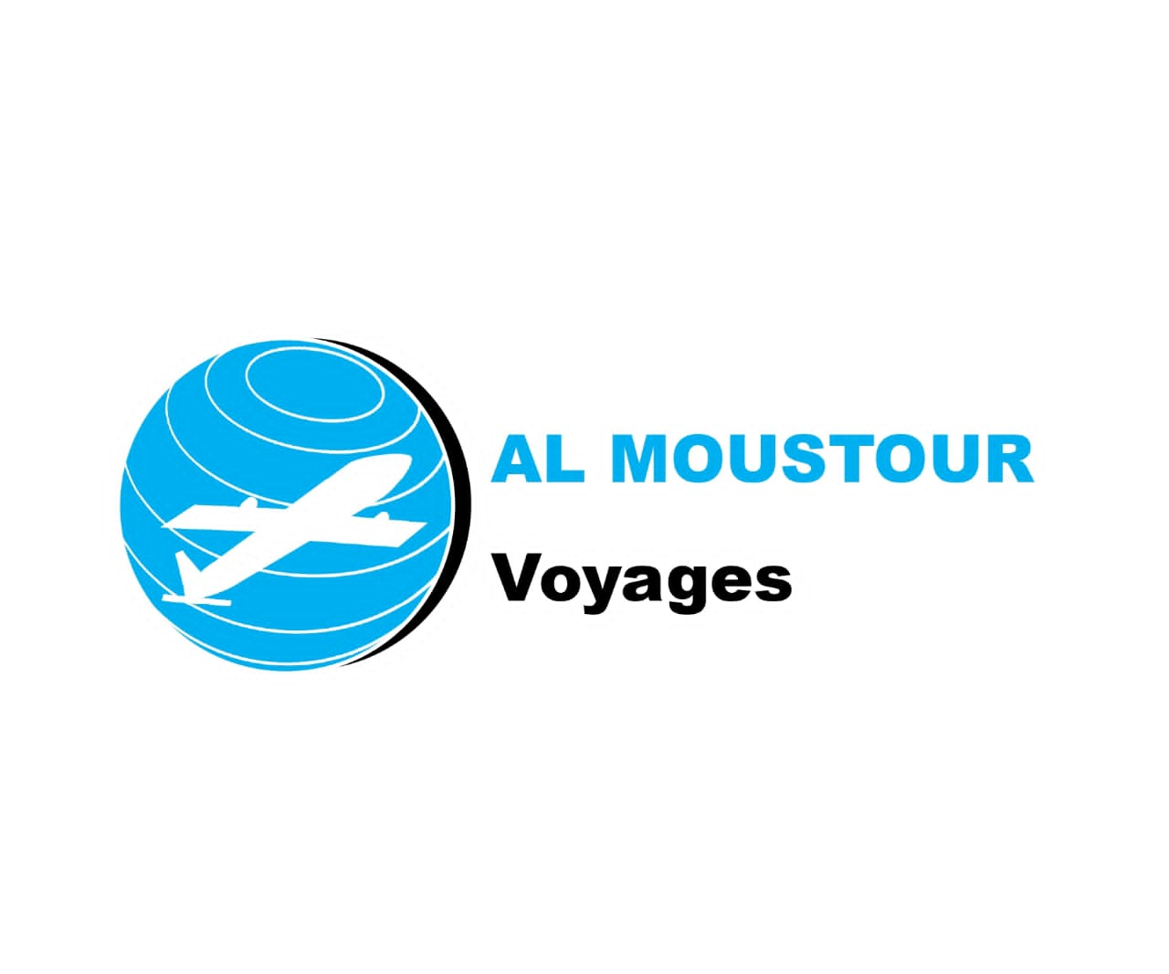
L’agence de voyage Al Moustour Voyages est active depuis plus de 8 ans dans l’assistance d’étudiants visant à aller étudier à l’étranger. Plus d’une centaine d’étudiants affirment tous avoir été satisfaits, au-delà de leurs attentes.

** Votre Satisfaction est notre satisfaction. **
Nous savons combien votre projet d’études est important pour vous, que vous voulez certainement mettre toutes les chances de votre côté pour que votre rêve d’étudier à l’étranger s’accomplisse.
C’est pour cette raison qu’en plus de ces informations, nous vous offrons un service d’assistance dont l’objectif est de vous aider à atteindre votre objectif dans les meilleures conditions possibles.

Al Moustour Voyages vous propose plusieurs pays de choix, où partir poursuivre vos études : la Chine, la Russie, la Turquie, le Canada, la France, l’Inde, les Etats Unis et le Maroc.

Notre Rôle :
Avec déjà des années d’expérience nous assistons pour l’inscription dans les meilleures universités privées ou pour ceux et celles qui le désire nous vous obtenons des bourses partielles pour votre cycle universitaire.
Un montage de dossier Minutieusement préparé pour votre demande de visa.
Un accueil à l’arrivée, une assistance, pour les documents de séjour, pour l’installation et pour toutes nécessite le long du cycle.
Autres détails :
Les Inscriptions ferment assez Tôt.
- Seul le Maroc, la France et la région du Québec au Canada étudient en français, les autres destinations étudient soit en anglais ou en langue nationale.
- Pour les restants, l’université les fera une formation en langue avant de commencer.
- Pour le paiement l’agence propose des facilités de modalités.
- Les détails des dépenses sont sur un autre pdf que vous pourriez retrouvez a l’agence à Sotuba Aci.
- Les offres ou bourses concernent uniquement : la Chine, la Russie, le Maroc et la Turquie. En France, il y’a les bourses du campus France et des universités privées, les autres destinations restent aussi moins chères.


Études universitaires en Chine
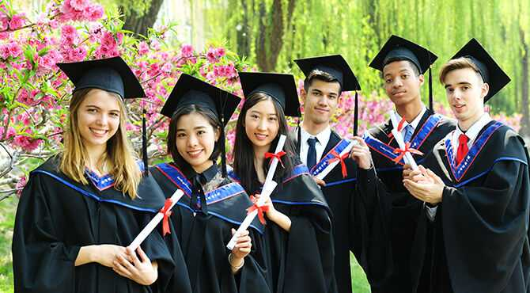
Vous recherchez une expérience unique et incomparable en tant qu’études international, alors la chine est le choix à faire.
Il est l’un des pays en développement le plus rapide au monde, le plus grand exportateur mondial et connu sans le nom de l’usine du monde, et le pays le plus peuple au monde.
Il accueille plus de 500 000 étudiants internationaux chaque année. Lorsque vous étudier en chine vous vous retrouverez à explorer un environnement si diversifie et multiforme qui améliorera votre expérience et votre développement pourquoi étudier en chine.
Les Universités chinoises sont internationalement reconnues et très respectées.

Procédure :
Il y’a deux types d’inscription,
Le premier consiste à aller commencer par la formation en langue chinoise pendant une année ensuite commencer son cycle.
Le second consiste à faire sa formation en anglais ici au Mali ensuite avec une attestation d’anglais allé commencer son cycle.


Études universitaires en Russie

La Russie se démarque comme une destination privilégiée pour les étudiants internationaux, en particulier les Africains, qui recherchent un enseignement supérieur de qualité à un coût abordable. Voici les raisons principales qui font de la Russie un choix de prédilection pour poursuivre des études supérieures.
Le pays offre un environnement académique rigoureux où les étudiants sont encouragés à développer leur pensée critique, à participer activement à des projets de recherche et à collaborer avec des experts de renommée internationale. Les diplômes obtenus dans les universités russes sont reconnus mondialement, offrant ainsi aux diplômés une plateforme solide pour leur carrière internationale.

Procédure :
Avec un seul paiement l’agence ALMOUSTOUR s’occupe : de votre inscription pour une année de langue + votre demande de visa + une année de logement + les frais d’agences (accompagnement tout le cycle).
A part la nourriture et le billet d’avion tout est pris en charge la première année et les dépenses des années à suivre après la première année sont plus minimes que la première année.


Études universitaires en Turquie
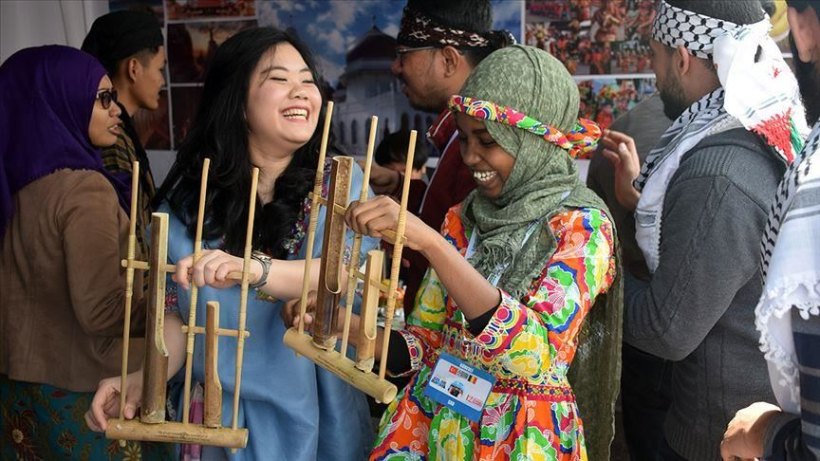
Il y’a plusieurs raisons pour lesquelles choisir de faire ses études universitaires en Turquie, elle offre des universités de qualités avec des programmes diversifiés, aussi vivre en Turquie peut offrir une expérience culturelle enrichissante et une occasion d’apprendre une nouvelle langue, de plus les turcs sont généralement accueillants et chaleureux envers les étrangers.
Les études en Turquie sont essentiellement dispensées en truc et en Anglais, au lieu du système français comme au Mali (licence, Master doctorat, LMD) les études là-bas suivent plutôt le système Américains (BMD, Bachelor, Master, Doctorat), d’où le Bachelors est à 4 ans d’études

Procédure :
Avec un seul paiement l’agence ALMOUSTOUR s’occupe : de votre inscription pour tout le cycle (dans les universités étatiques) + les frais de la formation de langue + les frais d’agence + les frais de visa + l’accueil et l’installation à l’arrivée.
Ou vous pouvez choisir d’évoluer dans les universités privées en payant annuellement l’université.


Etudes Supérieures au Canada

Chaque Année, ce sont plus de 70 000 étudiants du monde entier qui partent étudier aux canadas pour multiples raisons : des écoles supérieures de qualité des diplômes reconnues dans le monde entier, aussi un environnement agréable et une condition de vie de qualité.
Beaucoup de polémique tourne autour de la difficulté des inscriptions ou d’obtention du visa étudiant canadien.
Or il est plus simple si on n’oublie pas les détails qu’ils font lors des étapes qui sont :
- De bien choisir son programme
- De bien vérifiez les conditions spécifiques
- De bien fournir les informations sur le compte en ligne (Il faut être expérimenté)
- Après admission de soumettre sa demande de visa
- Enfin recevoir son visa étudiant.
Le Canada est réputé pour sa sécurité, sa diversité, et son accueil des étudiants internationaux avec des opportunités de travail et résidence.

Procédure :
Ne craignez pas un refus de visa ! Avec notre expertise nous nous assurons que votre dossier soit complet et convaincant pour maximiser vos chances d’acceptation.
Tous refus ne viennent que des dossiers incomplets, un plan d’étude faible ou des preuves financières insuffisantes.
Faites confiances à Almoustour Voyages, partenaire expérimenté ayant aidez des centaines d’étudiants maliens à obtenir leur visa.
Les inscriptions sont faites dans les collèges ou université dans lesquels il faudra payer la moitié des frais universitaires en avance (remboursable) ensuite la création de votre compte sur l’immigration canadienne et après avoir minutieusement mis en place les preuves financières nous pourrons ensuite passer à la demande du visa.
Et après obtention du visa nous vous faciliterons les billets d’avion, l’accueil à l’arrivée et l’installation.


Études universitaires en France

Votre rêve d’étudier en France commence ici ! Avec l’agence Almoustour Voyages !
Nous vous accompagnons de A à Z : choix de l’université, dossier Campus France, visa étudiant, logement, une formation à l’interview et bien plus. Profiter de notre expertise de nos tarifs abordables et de notre réseau pour rejoindre les milliers d’étudiants maliens en France.

Procédure :
- Ce qu’il faut comprendre du procès
Que ce soit une université privée ou public ou une formation en France
Il est obligatoire de créer un compte campus France minutieusement établit qui aboutira à une interview qui aboutira une interview de l’étudiant (e) à l’institut française, que déterminera s’il est nécessaire d’ouvrir les portes françaises pour poursuite de son cursus dans les universités françaises en France.

- Plusieurs Etapes
Après la création du compte campus et les conditions qu’ils exigent il y’aura l’inscription dans l’université, et la ville souhaitée afin de valider sa demande et de procéder à la création d’un compte bloqué avec un montant de 5 millions (même chose dans les privées ou publiques) qui représente les charges et la consommation de l’étudiant en France mais remboursable en cas de non obtention de visa ( cette somme n’est pas déposée à l’agence mais à votre propre banque).
Pour les parents qui n’ont pas les moyens du montant du compte bloqué, juste faite-le nous savoir, nous pourrons vous proposer des offres de d’autres service de financement qui pourront s’en occuper.
Aussi les mauvaises moyennes ne sont pas un souci nous aurons des recours à cela.
Ensuite après tout ça nous pourra procéder au dépôt du dossier au COPACO pour sa demande de visa.
Nb : les inscriptions commencent à partir du 1er octobre 2025, il n’y a que les frais de procédures à payer à l’agence, les frais d’agences sont payés seulement après obtention du visa.


Études universitaires aux Etats-Unis
Etudier aux États-Unis permet une immersion totale dans la langue anglaise et une découverte de la culture américaine, favorisant l'ouverture d'esprit et l'acquisition de compétences interculturelles.
Les avantages incluent une éducation de haute qualité, un large éventail de programmes et d'établissements, ainsi que des opportunités de développement personnel et professionnel.
Beaucoup de personnes sont sceptiques quant à la réalisation de leur rêve d’étudier aux états unis à cause des problèmes de visa alors qu’il est plus donné que ce que la masse croit, laissez nous vous réaliser ce rêve en moins de deux mois.

Procédure :
Pour étudier aux États-Unis en tant qu'étranger, nous vous choisirons une université en relation avec votre profil et être accepté, puis après obtention du (F-1) et nous vous ferons une demande de visa étudiant.
Vous aurez également auprès de nous l’expérience qu’il faut pour les interviews et le montage de dossier de booster encore plus vos chances d’obtention du visa.


Études universitaires en Inde
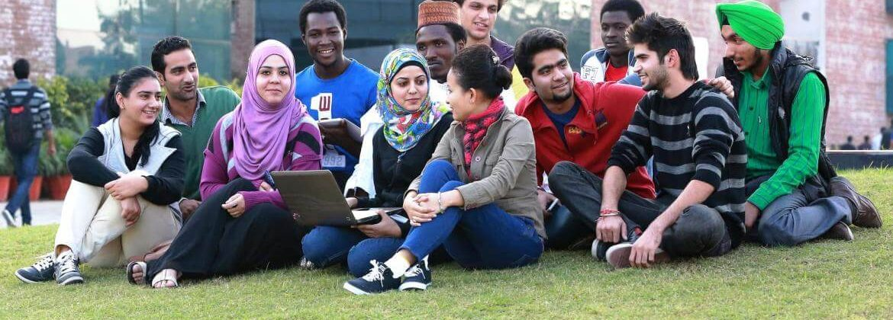
Etudiez dans les universités de renommé mondiale à des couts abordables en Inde !
L’inde comme le Mali, est un pays riche en diversité culturelle, ce qui facilite l’intégration, les frais de scolarité en Inde sont souvent plus bas qu’en Europe ou aux Etats Unis, tout en gardant leur réputation des formations de qualités, notamment dans les domaines comme l’informatique, l’ingénierie, la médecine et le commerce

Procédure :
Le visa étudiant en inde est souvent plus simple que pour d’autres destinations
Offrez-vous un accompagnement personnalisé du choix des universités à la préparation des dossiers, suivi des conseils pour les entretiens de visa, une assistance pour trouver des logements abordable (résidences universitaires, colocations etc.) et même des billets d’avions a des prix réduits !


Études universitaires au Maroc

Le Maroc est l’un des rares pays d’Afrique qui bénéficie d’infrastructures modernes, d’un développement économique continu et d’un système éducatif dynamique et concret. C’est sans aucun doute ce qui fait de lui une puissance économique du continent et une terre de perspectives pour les étudiants étrangers.
Parmi tous les pays Maghrébins le Maroc se classe numéro 1 dans toutes conditions favorisant une étude de qualité pour les étudiants étrangers tel que :
Un environnement agréable, une sécurité élevée, une population accueillante et encourageant le tourisme et des études de qualité.
Procédures :
Le Modèle d’enseignement supérieur et professionnel au Maroc est sensiblement identique au modèle français ou Malien. Il est composé
- d’Etablissements publics offrant des bourses (un seul paiement ) pour tout le cycle mais pas disponible à tout moment, et
- d’établissements privés délivrant une formation initiale ou professionnelle :

Al Moustour Voyages
- Adresse : BKO, Mali Sotuba ACI, avenue de l’armée (près du rond-point du 3ème pont)
Disponible sur Google Mapp
- Contact téléphonique : (+223) 73 71 11 11
- Facebook: Almoustour voyage
- E-mail: Almoustourvoyage@gmail.com



